
-ร่าง-

ประกาศองค์การบริหารส่วนตำบลแม่อูคอ
เรื่อง โครงสร้างส่วนราชการและการแบ่งส่วนราชการภายในขององค์การบริหารส่วนตำบลแม่อูคอ
-------------------------------

อาศัยอำนาจตามความในข้อ ๒๓๒ แห่งประกาศคณะกรรมการพนักงานส่วนตำบลจังหวัดนครศรีธรรมราช เรื่อง หลักเกณฑ์และเงื่อนไขเกี่ยวกับการบริหารงานบุคคลขององค์การบริหารส่วนตำบล ลงวันที่ ๙ ธันวาคม ๒๕๔๕ และที่แก้ไขเพิ่มเติม ประกอบกับมติคณะกรรมการพนักงานส่วนตำบลจังหวัดแม่ฮ่องสอนน ในการประชุมครั้งที่ 13/2558 เมื่อวันที่ 30 ธันวาคม พ.ศ.๒๕๕8 ตามโครงสร้างส่วนราชการและการจัดแบ่งส่วนราชการภายใน และกำหนดโครงสร้างส่วนราชการและการจัดแบ่งส่วนราชการภายในส่วนราชการต่างๆ ขององค์การบริหารส่วนตำบลแม่อูคอใหม่ ดังนี้

๑. สำนักงานปลัดองค์การบริหารส่วนตำบล
สำนักงานปลัดองค์การบริหารส่วนตำบล ให้มีหน้าที่ความรับผิดชอบเกี่ยวกับราชการทั่วไปขององค์การบริหารส่วนตำบล และราชการที่มิได้กำหนดให้เป็นหน้าที่ของกอง หรือส่วนราชการใดในองค์การบริหารส่วนตำบลโดยเฉพาะ รวมทั้งกำกับและเร่งรัดการปฏิบัติราชการของส่วนราชการในองค์การบริหารส่วนตำบลให้เป็นไปตามนโยบาย แนวทาง และแผนการปฏิบัติราชการขององค์การบริหารส่วนตำบล โดยแบ่งส่วนราชการออกเป็น 7 งาน ดังนี้
๑.๑ งานบริหารทั่วไป รับผิดชอบเกี่ยวกับ
- งานธุรการและงานสารบรรณ
- งานบริหารงานบุคคล
- งานการเลือกตั้ง
- งานกิจการสภา
- งานรัฐพิธี
- งานอาคารสถานที่
- งานอำนวยการและข้อมูลข่าวสาร
- งานประชาสัมพันธ์
- งานรักษาความสงบเรียบร้อย
- งานสนับสนุนและบริการประชาชน
- งานประชาสัมพันธ์องค์กร
- งานจัดทำข้อบังคับงบประมาณ
- งานประสานโครงการฝึกอบรม
- งานอำนวยการและประสานราชการ
- งานชุมชนสัมพันธ์
- งานอื่นๆที่มิได้กำหนดว่าเป็นภารกิจหรือความรับผิดชอบของส่วนราชการใด

-2-

๑.๒ งานนโยบายและแผน
- งานนโยบายและแผนพัฒนา
- งานวิชาการและแผนงาน
- งานงบประมาณ
๑.๓ งานป้องกันและบรรเทาสาธารณภัย
- งานอำนวยการ อปพร.
- งานป้องกันสาธารณภัย
- งานช่วยเหลือฟื้นฟูบรรเทาความเดือดร้อนของราษฎรผู้ประสบภัย
- งานช่วยเหลือและให้บริการประชาชนในกิจการสาธารณะประโยชน์
๑.๔ งานสวัสดิการและพัฒนาชุมชน
- งานพัฒนาชุมชนและสังคม
- งานสังคมสงเคราะห์
- งานสวัสดิการสังคม
- งานส่งเสริมและพัฒนาเด็ก เยาวชน ผู้สูงอายุและผู้พิการ
- งานส่งเสริมอาชีพและพัฒนาสตรี
๑.๕ งานส่งเสริมการเกษตร
- งานวิชาการเกษตร
- งานเทคโนโลยีทางการเกษตร
- งานส่งเสริมการเกษตร
- งานควบคุมและป้องกันโรคระบาด
๑.๖ งานส่งเสริมการศึกษา ศาสนา และวัฒนธรรม
- งานวางแผนการศึกษา สร้าง และพัฒนาหลักสูตรทางวิชาการต่างๆ
- งานส่งเสริมและพัฒนาการศาสนา ประเพณี และวัฒนธรรม
- งานสำรวจ วิจัย เก็บรวบรวมข้อมูล วิเคราะห์ข้อมูล และสถิติทางการศึกษา
- งานให้คำปรึกษา แนะนำ ฝึกอบรม และส่งเสริมการศึกษา
- งานส่งเสริม สนับสนุน และพัฒนาศูนย์พัฒนาเด็กเล็ก
๑.๗ งานอนามัยและสิ่งแวดล้อม
- งานอนามัยชุมชน
- งานควบคุมโรคติดต่อ
- งานป้องกันยาเสพติด

-3-
๒. กองคลัง
กองคลัง มีภาระหน้าที่เกี่ยวกับการจัดทำบัญชี และทะเบียนรับ - จ่าย ทุกประเภท งานเกี่ยวกับการเงิน การเบิกจ่ายเงิน การเก็บรักษาเงิน การนำส่งเงิน การฝากเงิน การตรวจเงิน รวบรวมสถิติเงินได้ประเภทต่างๆ การเบิกตัดปี การขยายเวลาเบิกจ่ายงบประมาณ การหักภาษีและสำส่ง รายงานเงินคงเหลือประจำวัน การรับและจ่ายขาดเงินสะสมของ อบต. การยืมเงินทดรองราชการ การจัดหาผลประโยชน์จากสิ่งก่อสร้างและทรัพย์สิน รับตรวจสอบงานของจังหวัดและสำนักงานตรวจเงินแผ่นดิน การเร่งรัดใบสำคัญ และเงินยืมค้างชำระ การจัดเก็บภาษี การประเมินภาษี การเร่งรัดจัดเก็บรายได้ การพัฒนารายได้ การออกใบอนุญาตและค่าธรรมเนียมต่างๆ และปฏิบัติหน้าที่อื่นที่เกี่ยวข้อง แบ่งส่วนราชการภายในออกเป็น 3 งาน ดังนี้

๒.๑ งานการเงินและบัญชี
- งานการเงิน
- งานรับเงิน เบิกจ่ายเงิน
- งานจัดทำฎีกาเบิกจ่ายเงิน
- งานเก็บรักษาเงิน
- งานการบัญชี
- งานทะเบียนการคุมเบิกจ่ายเงิน
- งานงบการเงินและงบทดลอง
- งานแสดงฐานะทางการเงิน
๒.๒ งานพัฒนาและจัดเก็บรายได้
- งานภาษีอากร ค่าธรรมเนียมและค่าเช่า
- งานพัฒนารายได้
- งานควบคุมกิจการค้าและค่าปรับ
- งานทะเบียนควบคุมและเร่งรัดรายได้
๒.๓ งานทะเบียนทรัพย์สินและพัสดุ
- งานทะเบียนทรัพย์สินและแผนที่ภาษี
- งานพัสดุ
- งานทะเบียนเบิกจ่ายวัสดุครุภัณฑ์
๓. กองช่าง
กองช่างมีภาระหน้าที่เกี่ยวกับการสำรวจออกแบบและจัดทำโครงการใช้จ่ายเงินของ อบต. การขออนุมัติเพื่อดำเนินการตามโครงการที่ตั้งจ่ายจากเงินรายได้ของ อบต. งานซ่อมบำรุง และจัดทำทะเบียน สิ่งก่อสร้างที่อยู่ในความรับผิดชอบ ของ อบต. การให้คำแนะนำปรึกษาเกี่ยวกับการจัดทำโครงการ และการออกแบบก่อสร้างแก่ อบต. และหน่วยงานอื่นที่เกี่ยวข้อง งานควบคุมอาคาร การดูแลควบคุม ซ่อมแซมวัสดุครุภัณฑ์ และปฏิบัติงานอื่นที่เกี่ยวข้อง แบ่งส่วนราชการภายในออกเป็น 4 งาน คือ
๓.๑ งานก่อสร้าง
- งานก่อสร้างบำรุงรักษาทาง
- งานก่อสร้างสะพาน
- งานข้อมูลก่อสร้าง

-4-

๓.๒ งานออกแบบและควบคุมอาคาร
- งานประเมินราคา
- งานควบคุมการก่อสร้างอาคาร
- งานออกแบบและบริการข้อมูล
๓.๓ งานประสานสาธารณูปโภค
- งานไฟฟ้าสาธารณะ
- งานกิจการประปา
3.4 งานเคหะและชุมชน
- งานจัดเก็บ กำจัดขยะสิ่งปฏิกูล
- บำรุงรักษาถนน และเส้นทางต่างๆ

ทั้งนี้ ตั้งแต่ วันที่ 1 เดือน มกราคม พ.ศ.๒๕๕9 เป็นต้นไป

ประกาศ ณ วันที่ 1 เดือน เมษายน พ.ศ.๒๕๕9
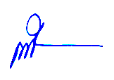

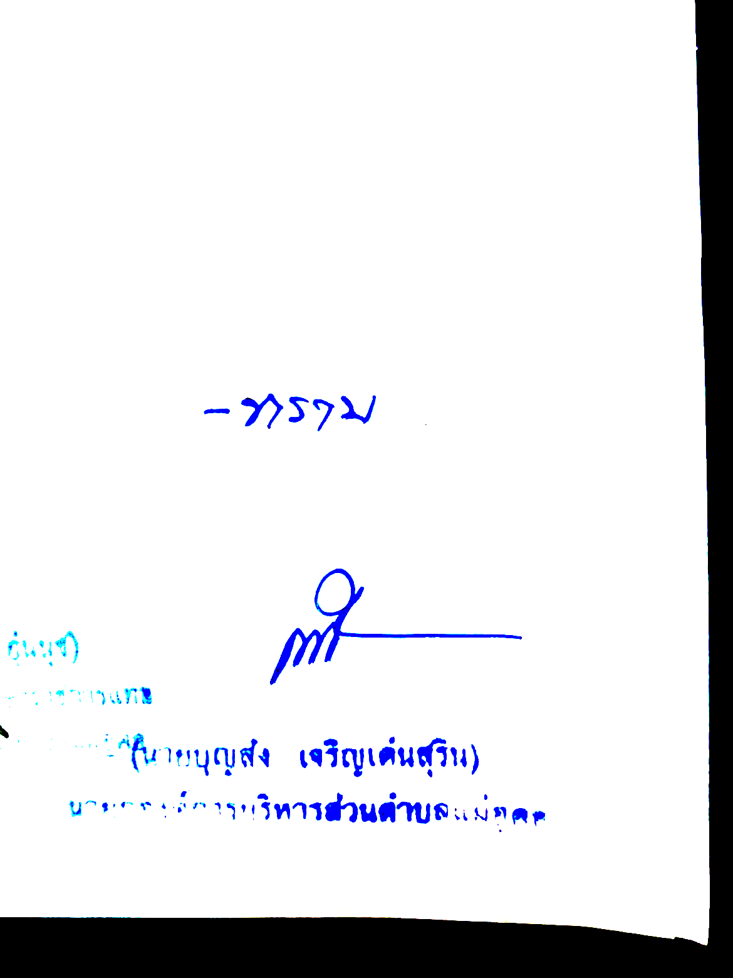

( นายบุญส่ง เจริญเด่นสุริน)
นายกองค์การบริหารส่วนตำบลแม่อูคอ

